|  |
| --- |
|  |
| МИНОБРНАУКИ РОССИИ |
| Федеральное государственное бюджетное образовательное учреждение  высшего образования  **«МИРЭА - Российский технологический университет»**  **РТУ МИРЭА** |

Отчет по выполнению практических заданий

по дисциплине **«Структуры и алгоритмы обработки данных»**

Выполнил студент Хречко С.В.

группа ИКБО-08-21

**Москва 2022**

# Содержание

Цель работы 3

Задание 1 3

Вывод по заданию 1. 3

Задание 2. Номер варианта: <27> 4

Вывод по заданию 2. 5

Общий вывод 5

Список информационных источников 5

# Цель работы

* Получить знания и навыки по реализации структуры стек и очередь
* Получить умения и навыки по выполнению операций на структурах стек и очередь
* Получить знания, умения по представлению арифметических выражения в польской записи

# Задание 1

# Выполнить задачи варианта и процесс выполнения представить в отчете1

Требования к выполнению задания

1. Задача 1. Провести преобразование инфиксной записи выражения (столбец 1 таблицы вариантов) в постфиксную нотацию, расписывая процесс по шагам.
2. Задача 2. Представить инфиксную нотацию выражения (столбец 2 таблицы вариантов) (идентификаторы одно символьные) с расстановкой скобок, расписывая процесс по шагам.
3. Задача 3. Представить префиксную нотацию выражения, полученного в результате выполнения задачи 2, расписывая процесс по шагам.
4. Задача 4. Вычислить значение выражения, представленного в столбце 3, выполняя вычисление по образцу 4

## Вывод по заданию 1.

Задача 1: S=(x+y)*(z-m^(n+k/p))

Имеем стек w для запоминания скобок и операндов и выходную строку для постфиксной формы S1

1) идем по S до закрывающей скобки w = (+ S1 = xy

2) закрывающая скобка выталкивает из w все в S1, также выталкивание происходит при встрече менее приоритетного операнда чем последний записанный, ну или в конце строки S1= xy+

3) идем дальше w=*(-^(+/ S1=xy+zmnkp

4) w=*(-^ S1=xy+zmnkp/+

5) w=* S1=xy+zmnkp/+^-

6) w=_ S1 = xy+zmnkp/+^-*

Задача 1 выполнена.

Задача 2: S=ab*d^c+hk*+fg*e-

1) S1=a*b S=d^c+hk*+fg*e-

2) S1=(a*b)^d+c S=hk*+fg*e-

3) S1=(a*b)^d+c + h*k S=fg*e-

4) S1=(a*b)^d+c+h*k _ f*g-e S=_

Не хватает одного операнда => в условии ошибка, S не является постфиксной формой выражения

Задача 3: Префиксной нотации несуществующего выражения не существует.

Задача 4: S=--6*1 2-4 2^2/2 Это ни постфиксная, ни префиксная… Что вообще за образец 4 в условии.

# Задание 2. Номер варианта: <27>

Код выложен на гитхабе URL –

<https://github.com/sergkhr/SIAOD/tree/main/stackQueueTask>

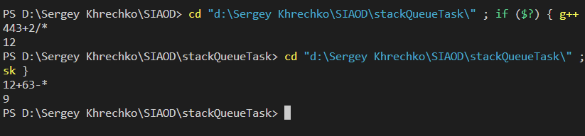

**Рисунок 1.1 — Примеры работы программы**

## Вывод по заданию 2.

Поставленная задача выполнена.

# Общий вывод

Были изучены постфиксная и префиксная форма записи выражений и способы работы с ними.

# Список информационных источников

1. Лекции по СиАОД’у.